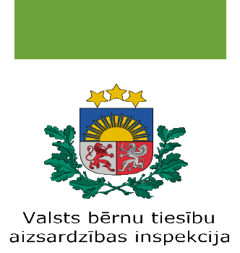

Valsts bērnu tiesību aizsardzības inspekcija

NOLIKUMS
zīmējumu konkursam
“Mana drošā pasaule”

- Konkursa organizēšanas mērķis – izglītojamo izpratnes par personīgo drošību veicināšana.

- Konkursa organizētājs – Valsts bērnu tiesību aizsardzības inspekcija.

- Konkursa uzdevums – veicināt izglītojamo izpratni par personīgās drošības jautājumiem un dot iespēju izglītojamajiem radoši izpausties, veidojot zīmējumus (izpilde jebkurā tehnikā), par drošības tēmu.

- Konkursā var piedalīties ikviens 1. – 6. klašu izglītojamais, iesūtot konkursam vienu individuālu darbu.

- Darbu vērtēšana – konkursā iesūtītos darbus vērtēšanas komisija vērtē divās kategorijās:
5.1. 1.–3. klašu izglītojamo kategorijā;
5.2. 4.–6. klašu izglītojamo kategorijā.

- Darbu iesniegšanas kārtība – konkursam paredzētos darbus jānosūta Valsts bērnu tiesību aizsardzības inspekcijai uz adresi Ventspils iela 53, Rīga, LV-1002, vai nosūtot elektroniski uz e-pastu pasts@bti.gov.lv ar norādi “Konkursam “Mana drošā pasaule”” līdz 2022. gada 10. novembrim. Nosūtot darbu, jānorāda: iesniedzēja vārds, uzvārds, kontaktinformācija, izglītības iestāde un klase.

- Vērtēšanas komisija – konkursā iesniegtos darbus izskata vērtēšanas komisijas locekļi – pieci Valsts bērnu tiesību aizsardzības inspekcijas pārstāvji.

- Apbalvošana – konkursa uzvarētājus paziņos 2022. gada decembrī – informācija par to tiks publicēta Valsts bērnu tiesību aizsardzības inspekcijas mājaslapā www.bti.gov.lv. Konkursa vērtēšanas komisijas pārstāvji sazināsies ar uzvarētājiem un vienosies par iespējām saņemt balvas. Tiks apbalvoti katras kategorijas labāko darbu autori.

- Informācija par konkursu – konkursa pieteikumu publicē Valsts bērnu tiesību aizsardzības inspekcijas interneta mājaslapā, izplata kustībā “Draudzīga skola” iesaistītajām izglītības iestādēm, iespēju robežās – publisko nacionālajos, reģionālajos un interneta plašsaziņas līdzekļos, kā arī Valsts bērnu tiesību aizsardzības inspekcijas resursos sociālajos tīklos.

